Resolución del Pleno del Instituto de Transparencia, Acceso a la Información Pública y Protección de Datos Personales del Estado de México y Municipios, con domicilio en Metepec, Estado de México, de fecha siete de septiembre de dos mil veintidós.

VISTO el expediente formado con motivo del Recurso de Revisión 06997/INFOEM/IP/RR/2022, promovido por XXXXX, a quien en lo sucesivo se le denominará EL RECURRENTE, en contra de la respuesta del Ayuntamiento de Tlalnepantla de Baz, que en lo subsecuente se le denominará EL SUJETO OBLIGADO, se procede a dictar la presente resolución con base en lo siguiente:

ANTECEDENTES

I. De la Solicitud de Información
En fecha veintitrés de marzo de dos mil veintidós, EL RECURRENTE presentó a través del Sistema de Acceso a la Información Mexiquense, que en lo subsecuente se le denominará el SAIMEX, ante EL SUJETO OBLIGADO, la solicitud de Acceso a la Información Pública, la cual fue registrado en EL SAIMEX y se le asignó el número de expediente 00319/TLALNEPA/IP/2022, mediante el cual requirió, lo siguiente:

“1 ¿Se cuenta con reglamentos de: bando de policía y gobierno, tránsito, policía, mercados, panteones, catastro, obras públicas, limpia, rastro, parques y jardines, agua, adquisiciones, protección civil, participación ciudadana, desarrollo urbano, anticorrupción, patrimonio y administración? 2 ¿Se revisan de manera periódica los reglamentos del municipio? ¿Hay alguna comisión edilicia integrada para tal efecto? ¿Quiénes la integran? Favor de anexar fechas de sus reuniones y actas de las mismas. 3 ¿Cuántos reglamentos municipales se encuentran vigentes aprobados en administraciones anteriores y cuales se han aprobado en la presente? En el caso de que se hayan derogado algunos ¿Cuáles son? Favor de incluir sólo el nombre del reglamento aprobado o derogado y fecha en la que el cabildo lo votó. 4 ¿Cuál es el grado de formalización de los procesos internos? 5 ¿Se cuenta con una oficina o asesor jurídico municipal? 6 ¿Facilita el municipio el acceso a las instancias de procuración de justicia federal y estatal? 7 ¿Existe un juzgado administrativo municipal o equivalente y cuál es?” (Sic)

MODALIDAD DE ENTREGA: Vía Sistema de Acceso a la Información Mexiquense (SAIMEX).

II. Respuesta del Sujeto Obligado
En fecha veinte de abril de dos mil veintidós, EL SUJETO OBLIGADO dio respuesta a la solicitud de información en los siguientes términos:

“…Por este medio reciba un cordial saludo y con fundamento en los artículos 6 de la Constitución Política de los Estados Unidos Mexicanos; 5 párrafo décimo séptimo, décimo octavo y décimo noveno de la Constitución Política del Estado Libre y Soberano de México; así como los artículos 1, 4, 12 segundo párrafo, 23 fracción IV, 24 tercer párrafo, 53, 59, 88 y 173 de la Ley de Transparencia y Acceso a la Información Pública del Estado de México y Municipios, se remite la emitida por el servidor público habilitado...” (Sic)

El SUJETO OBLIGADO anexo a la respuesta la carpeta comprimida denominada RESP_SAIMEX_319.zip, cuyo contenido se precisa la respuesta del Primer Regidor, del Secretario del Ayuntamiento y del Director Consultivo, quienes son servidores públicos habilitado, que de los cuales dan atención a los rubros solicitados por el particular, mismos que serán de análisis en el Considerando correspondiente.

III. Del Recurso de Revisión
Inconforme por la respuesta proporcionada por el SUJETO OBLIGADO, el cuatro de mayo de dos mil veintidós, se interpuso el Recurso de Revisión materia del presente estudio, el cual fue registrado en EL SAIMEX y se le asignó el número de expediente anotado al rubro, en el que señaló el particular, lo siguiente:

- Acto impugnado:

“Solicito que se de respuesta a la pregunta número 3, conforme a la solicitud con folio 00319/TLALNEPA/IP/2022, ya que no se me dio respuesta a la información solicitada." (Sic)

- Razones o motivos de inconformidad:

“La cual en la pregunta número 3, no hubo respuesta, ya que argumentan que el Ayuntamiento no está obligado a realizar Documentos ad doc, el cual pido que se respete el derecho de la información pública, el cual se encuentra establecido en el 3er párrafo del Art. 7 de la Ley de Transparencia y Acceso a la Información Pública del Estado y Municipio, al igual que solicito la información de manera directa y sencilla como se indica en el Art. 18 de la Ley de Transparencia y Acceso a la Información Pública del Estado y Municipio, el cual establece que Los Sujetos Obligados pondrán a disposición de las personas interesadas los medios necesarios, a su alcance, para que éstas puedan obtener la información, de manera directa y sencilla. Las unidades de información deberán proporcionar apoyo a los usuarios que lo requieran y dar asistencia respecto de los trámites y servicios que presten. Finalmente, conforme al Art. 12 donde nos menciona que los sujetos Obligados deberán tener disponible en medio impreso o electrónico, de manera permanente y actualizada, de forma sencilla, precisa y entendible para los particulares la información, donde en su I fracción encontramos que el Sujeto Obligado deberá tener las Leyes, reglamentos, decretos, acuerdos, convenios, manuales de organización y procedimientos y demás disposiciones en los que se establezca su marco jurídico de actuación, por el cual conforme a los artículos mencionados, pido que se me brinde la información solicitada.” (Sic)

EL RECURRENTE en la interposición del Recurso de Revisión adjuntó el adjunto el archivo nombrado F00319 Recurso de Revisión.pdf, cuyo contenido es el siguiente:

“Buenas tardes, conforme a la solicitud con folio 00319/TLALNEPA/IP/2022, hago uso del Recurso de Revisión que se establece en el Art. 71 de la Ley de Transparencia y Acceso a la Información pública del Estado y Municipios, en su II Fracción ya que la información que se me entrego es incompleta, la cual en dicha solicitud solicito, la siguiente información:

1 ¿Se cuenta con reglamentos de: bando de policía y gobierno, tránsito, policía, mercados, panteones, catastro, obras públicas, limpia, rastro, parques y jardines, agua, adquisiciones, protección civil, participación ciudadana, desarrollo urbano, anticorrupción, patrimonio y administración? 2¿Se revisan de manera periódica los reglamentos del municipio? ¿Hay alguna comisión edilicia integrada para tal efecto? ¿Quiénes la integran? Favor de anexar fechas de sus reuniones y actas de las mismas. 3¿Cuántos reglamentos municipales se encuentran vigentes aprobados en administraciones anteriores y cuales se han aprobado en la presente? En el caso de que se hayan derogado algunos ¿Cuáles son? Favor de incluir sólo el nombre del reglamento aprobado o derogado y fecha en la que el cabildo lo votó. 4¿Cuál es el grado de formalización de los procesos internos? 5¿Se cuenta con una oficina o asesor jurídico municipal? 6¿Facilita el municipio el acceso a las instancias de procuración de justicia federal y estatal? 7¿Existe un juzgado administrativo municipal o equivalente y cuál es?

La cual en la pregunta número 3, no hubo respuesta, ya que argumentan que el Ayuntamiento no está obligado a realizar Documentos ad doc, el cual pido que se respete el derecho de la información pública, el cual se encuentra establecido en el 3er párrafo del Art. 7 de la Ley de Transparencia y Acceso a la Información Pública del Estado y Municipio, al igual que solicito la información de manera directa y sencilla como se indica en el Art. 18 de la Ley de Transparencia y Acceso a la Información Pública del Estado y Municipio, el cual establece que Los Sujetos Obligados pondrán a disposición de las personas interesadas los medios necesarios, a su alcance, para que éstas puedan obtener la información, de manera directa y sencilla. Las unidades de información deberán proporcionar apoyo a los usuarios que lo requieran y dar asistencia respecto de los trámites y servicios que presten. Finalmente, conforme al Art. 12 donde nos menciona que los sujetos Obligados deberán tener disponible en medio impreso o electrónico, de manera permanente y actualizada, de forma sencilla, precisa y entendible para los particulares la información, donde en su I fracción encontramos que el Sujeto Obligado deberá tener las Leyes, reglamentos, decretos, acuerdos, convenios, manuales de organización y procedimientos y demás disposiciones en los que se establezca su marco jurídico de actuación, por el cual conforme a los artículos mencionados, pido que se me brinde la información solicitada.

Espero su respuesta. Saludos Cordiales” (Sic)

IV. Del turno del Recurso de Revisión
El cuatro de mayo de dos mil veintidós, el recurso que se trata se envió electrónicamente al Instituto de Transparencia, Acceso a la Información Pública y Protección de Datos Personales del Estado de México y Municipios y con fundamento en el artículo 185, fracción I de la Ley de Transparencia y Acceso a la Información Pública del Estado de México y Municipios, se turnó mediante el SAIMEX, a la Comisionada Sharon Cristina Morales Martínez, a efecto de decretar su admisión o desechamiento.

a) Admisión del Recurso de Revisión
De las constancias del expediente electrónico del SAIMEX, se advierte que en fecha diez de mayo de dos mil veintidós, se acordó la admisión a trámite del Recurso de Revisión que nos ocupa; así como la integración del expediente respectivo, mismo que se puso a disposición de las partes, para que en un plazo máximo de siete días hábiles, manifestaran lo que a su derecho conviniera, a efecto de presentar pruebas y alegatos; así como para que EL SUJETO OBLIGADO rindiera su Informe Justificado, conforme a lo dispuesto por el artículo 185, de la Ley de Transparencia y Acceso a la Información Pública del Estado de México y Municipios.

b) Informe Justificado
En cumplimiento a lo anterior, de las constancias del expediente electrónico que obran en el SAIMEX, del Recurso materia del presente estudio, se advierte que EL SUJETO OBLIGADO presento su Informe Justificado en fechas dieciocho y diecinueve de mayo de dos mil veintidós, como se desprende en la imagen que se anexa a continuación:

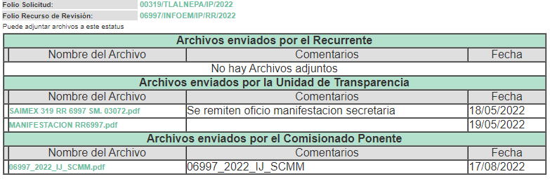

Informe Justificado que se puso a la vista del particular en fecha diecinueve de agosto de dos mil veintidós, en donde EL SUJETO OBLIGADO mediante informe Justificado hace informa que la normatividad aplicable es Información Pública y puede ser consultada entrando a la página oficial del Ayuntamiento de Tlalnepantla de Baz, posterior a ello dar clic en "Transparencia", enseguida "Sistema Nacional de Transparencia (IPOMEX vigente)" acto seguido "Normatividad aplicable", posteriormente dar clic en "2021" y finalmente "Reglamentos" lo anterior se encuentra en el siguiente enlace http://repositorio.tlalnepantla.gob.mx/files/pdf/repositorio/2034gt.pdf, así mismo, se me señala que por lo que respecta a la actualización del marco normativo del año 2022, la misma es Información Pública y puede ser consultada entrando a la página oficial del Ayuntamiento de Tlalnepantla de Baz, posterior a ello dar clik en "Transparencia", enseguida "Sistema Nacional de Transparencia (IPOMEX vigente)" acto seguido "Normatividad aplicable", posteriormente dar click en "2022" y finalmente "Reglamentos" lo anterior se encuentra en el siguiente enlace https://www.ipomex.org.mx/ipo3/lat/indice/TLALNEPANTLA/art921/4.web.

c) Manifestaciones del Recurrente.
De las constancias que obran en el expediente electrónico del Sistema de Acceso a la Información Mexiquense (SAIMEX), se advierte que el particular no realizó sus manifestaciones conforme a derecho le correspondían.

d) De ampliación plazo para resolver
El catorce de julio de dos mil veintidós, se notificó a las partes el Acuerdo de ampliación del plazo para resolver los Recursos de Revisión en estudio, por un periodo de hasta quince días hábiles, de conformidad con el artículo 181, tercer párrafo de la Ley de Transparencia y Acceso a la Información Pública del Estado de México y Municipios.

Este Organismo Garante no pasa por alto justificar, que el plazo para emitir resolución en el presente asunto encuentra justificación en el alto número de recursos de revisión recibidos dentro del primer semestre del año dos mil veintidós, que, en comparación con los recibidos el año pasado dentro del mismo periodo, se ha incrementado aproximadamente un 400%, circunstancia atípica que ha rebasado las capacidades técnicas y humanas del personal encargado de la proyección de las resoluciones a dichos medios de impugnación.

Por ello, es menester precisar que, si bien se ha excedido el plazo para resolver el presente medio de impugnación, de conformidad con la ley de la materia, el plazo para emitir resolución se encuentra justificado en los elementos para medir su razonabilidad de asuntos conforme a los parámetros establecidos por diversos órganos jurisdiccionales federales, aplicables también en procedimientos análogos, como el que nos ocupa.

Así, en términos de lo que establecen los artículos 8.1 y 25 de la Convención Americana sobre Derechos Humanos, los recursos deben ser sencillos y resolverse en el menor tiempo posible, tomando en consideración la dilación total del procedimiento; esto es, en un plazo razonable.

En ese sentido, el legislador fijó los términos procesales en las leyes, de manera general, sin que pudiera prever la variada gama de casos que son resueltos por los órganos jurisdiccionales o cuasi jurisdiccionales, tanto por la complejidad de los hechos, como por el número de casos que conocen.
Por ello, excepcionalmente, si un asunto es resuelto con posterioridad a los plazos señalados por la norma debe analizarse la razonabilidad del tiempo necesario para su resolución, atentos a los siguientes criterios:

a) Complejidad del asunto: La complejidad de la prueba, la pluralidad de sujetos procesales, el tiempo transcurrido, las características y contexto del recurso.
b) Actividad Procesal del interesado: Acciones u omisiones del interesado.
c) Conducta de la Autoridad: Las Acciones u omisiones realizadas en el procedimiento. Así como si la autoridad actuó con la debida diligencia.
d) La afectación generada en la situación jurídica de la persona involucrada en el proceso: Violación a sus derechos humanos.

De modo que, cuando se trate de un asunto excepcional, por alguna o todas las características mencionadas o bien, cuando el ingreso de asuntos al órgano jurisdiccional o cuasi jurisdiccional respectivo supere notoriamente al que podría considerarse normal, debe concluirse que es una excluyente de responsabilidad en relación con la actuación del funcionario, como ha acontecido en el caso que nos ocupa.

Argumento que encuentra sustento en la jurisprudencia P./J. 32/92 emitida por el Pleno de la Suprema Corte de Justicia de la Nación de rubro “TÉRMINOS PROCESALES. PARA DETERMINAR SI UN FUNCIONARIO JUDICIAL ACTUÓ INDEBIDAMENTE POR NO RESPETARLOS SE DEBE ATENDER AL PRESUPUESTO QUE CONSIDERÓ EL LEGISLADOR AL FIJARLOS Y LAS CARACTERÍSTICAS DEL CASO.”, visible en la Gaceta del Seminario Judicial de la Federación con el registro digital 205635.
Razones por las cuales cabe concluir que, la resolución al Recurso de Revisión se solventa hasta esta fecha, debido a que existe una excesiva carga de trabajo en desproporción a la capacidad de los recursos materiales y humanos con que cuenta este Instituto para atender la enorme demanda de usuarios que acuden para que se les garantice su Derecho de acceso a la información Pública y Protección de Datos Personales, aunado a la complejidad de los hechos a los que se refieren, así como al volumen del expediente, la extensión de los escritos y pruebas aportadas y desahogadas por las partes; lo que impide la tramitación de los recursos dentro de los términos legales previamente establecidos por la Ley, por tratarse de causas de fuerza mayor.

Al respecto, también son de considerar los criterios sostenidos por el Cuarto Tribunal Colegiado en Materia Administrativa del Primer Circuito, cuyos rubros y datos de identificación son los siguientes:

“PLAZO RAZONABLE PARA RESOLVER. DIMENSIÓN Y EFECTOS DE ESTE CONCEPTO CUANDO SE ADUCE EXCESIVA CARGA DE TRABAJO.” consultable en el Seminario Judicial de la Federación y su gaceta, con el registro digital 2002351.

“PLAZO RAZONABLE PARA RESOLVER. CONCEPTO Y ELEMENTOS QUE LO INTEGRAN A LA LUZ DEL DERECHO INTERNACIONAL DE LOS DERECHOS HUMANOS.”, visible en el Seminario Judicial de la Federación y su gaceta, con el registro digital 2002350.

Por ello, este organismo garante comprometido con la tutela de los derechos humanos confiados, señala que este exceso del plazo legal para resolver el presente asunto, resulta de carácter excepcional.

e) Cierre de Instrucción
Una vez analizado el estado procesal que guarda el expediente, en fecha seis de septiembre de dos mil veintidós, la Comisionada Sharon Cristina Morales Martínez acordó el cierre de instrucción, así como la remisión de este a efecto de ser resuelto, de conformidad con lo establecido en el artículo 185 fracciones VI y VIII de la Ley de Transparencia y Acceso a la Información Pública del Estado de México y Municipios.

CONSIDERANDO

- Competencia.
Este Instituto de Transparencia, Acceso a la Información Pública y Protección de Datos Personales del Estado de México y Municipios, es competente para conocer y resolver el presente Recurso de Revisión, conforme a lo dispuesto en los artículos 6, Apartado A de la Constitución Política de los Estados Unidos Mexicanos; 5, párrafos trigésimo, trigésimo primero y trigésimo segundo, fracciones IV y V de la Constitución Política del Estado Libre y Soberano de México; 2 fracción II, 13, 29, 36, fracciones I y II, 176, 178, 179, 181 párrafo tercero y 185 de la Ley de Transparencia y Acceso a la Información Pública del Estado de México y Municipios; y 9, fracciones I y XXIV y 11 del Reglamento Interior del Instituto de Transparencia, Acceso a la Información Pública y Protección de Datos Personales del Estado de México y Municipios.

SEGUNDO. Interés.
El Recurso de Revisión fue interpuesto por parte legítima, en atención a que se presentó por EL RECURRENTE, quien es la misma persona que formuló la solicitud de acceso a la Información Pública al SUJETO OBLIGADO, en razón de que las claves de acceso al Sistema de Acceso a la Información Mexiquense SAIMEX son personales e irrepetibles a lo cual se tiene certeza que se trata del mismo particular.

TERCERO. Oportunidad.
El Recurso de Revisión fue interpuesto dentro del plazo de quince días hábiles, contados a partir del día siguiente al que EL RECURRENTE tuvo conocimiento de la respuesta impugnada; tal y como, lo prevé el artículo 178 de la Ley de Transparencia y Acceso a la Información Pública del Estado de México y Municipios, que establece:

“Artículo 178. El solicitante podrá interponer, por sí mismo o a través de su representante, de manera directa o por medios electrónicos, Recurso de Revisión ante el Instituto o ante la Unidad de Transparencia que haya conocido de la solicitud dentro de los quince días hábiles, siguientes a la fecha de la notificación de la respuesta.

A falta de respuesta del sujeto obligado, dentro de los plazos establecidos en esta Ley, a una solicitud de acceso a la Información Pública, el recurso podrá ser interpuesto en cualquier momento, acompañado con el documento que pruebe la fecha en que presentó la solicitud.

En el caso de que se interponga ante la Unidad de Transparencia, ésta deberá remitir el Recurso de Revisión al Instituto a más tardar al día siguiente de haberlo recibido.”

En esa tesitura, atendiendo a que EL SUJETO OBLIGADO notificó la respuesta a la solicitud de acceso a la Información Pública el día veinte de abril de dos mil veintidós; así, el plazo de quince días hábiles que el artículo 178 de la Ley de la materia otorga a EL RECURRENTE para presentar el respectivo Recurso de Revisión, transcurrió del veintiuno de abril al doce de mayo de dos mil veintidós, sin contemplar en el cómputo los días veintitrés, veinticuatro y treinta de abril, así como, uno, siete y ocho de mayo de dos mil veintidós, por corresponder a sábados y domingos, considerados como días inhábiles, en términos del artículo 3, fracción X de la Ley de Transparencia y Acceso a la Información Pública del Estado de México y Municipios, así como, el día de dos mil veintidós, por ser considerados como días inhábiles por suspensión de labores en términos del Calendario Oficial en Materia de Transparencia, Acceso a la Información Pública y Protección de Datos Personales del Estado de México y Municipios, así como de labores del Instituto para el año dos mil veintidós y enero de dos mil veintitrés, publicado en el Periódico Oficial “Gaceta del Gobierno”, el veintidós de diciembre de dos mil veintiuno.

En ese tenor, si el Recurso de Revisión que nos ocupa, se interpuso el cuatro de mayo de dos mil veintidós, éste se encuentra dentro de los márgenes temporales previstos en el citado precepto legal y, por tanto, se considera oportuno.

CUARTO. Procedibilidad.
Este Instituto considera importante precisar que conforme al artículo 180, fracción II, último párrafo de la Ley de Transparencia y Acceso a la Información Pública del Estado de México y Municipios, que prevé cuando las solicitudes se presenten de manera electrónica no es requisito indispensable el proporcionar el nombre, tal como se muestra a continuación:

“Artículo 180. El Recurso de Revisión contendrá:
…
II. El nombre del solicitante que recurre o de su representante y, en su caso, …
En caso de que el recurso se interponga de manera electrónica no será indispensable que contengan los requisitos establecidos en las fracciones II, IV, VII y VIII.”
(Énfasis añadido)

Por lo que, derivado que los Recurso de Revisión materia del presente asunto, se interpusieron de manera electrónica, no es necesario que contenga determinados requisitos, entre ellos, el nombre del RECURRENTE; por lo que, en el presente caso, al haber sido presentados los Recursos de Revisión vía SAIMEX, dicho requisito resulta innecesario.

Lo anterior es así, pues el artículo 15 de Ley de Transparencia y Acceso a la Información Pública del Estado de México y Municipios prevé que, toda persona tendrá acceso a la información sin necesidad de acreditar interés alguno o justificar su utilización, de lo que se infiere que para el ejercicio del derecho de acceso a la información pública, el nombre no es un requisito sine qua non para que los particulares ejerzan el derecho de acceso a la información pública, pues por el contrario la Ley de la materia prevé en su artículo 155, párrafo segundo la posibilidad de que las solicitudes de información sean anónimas, al utilizar un nombre incompleto o, inclusive un seudónimo.

Aunado a lo anterior, cabe precisar que los artículos 6, Apartado A, fracciones III y IV de la Constitución Política de los Estados Unidos Mexicanos y 5, párrafos trigésimo, trigésimo primero y trigésimo segundo, fracciones I, III, IV y V de la Constitución Política del Estado Libre y Soberano de México, garantizan el ejercicio del derecho de acceso a la información pública, toda vez que disponen que toda persona sin necesidad de acreditar interés alguno o justificar su utilización, tendrá acceso gratuito a la información pública.

Asimismo, se estima que el requisito relativo al nombre del RECURRENTE no constituye un supuesto indispensable de procedibilidad de los Recursos de Revisión, en términos de los artículos 25 de la Convención Americana de Derechos Humanos, 1 párrafos segundo y tercero, 6 apartado A, fracciones III y IV de la Constitución Política de los Estados Unidos Mexicanos y 5, párrafo vigésimo segundo de la Constitución Política del Estado Libre y Soberano de México, debido a que el acceso a la información pública es un Derecho Humano que no requiere legitimación en la causa, sino que únicamente basta con que se encuentre legitimado en el procedimiento de Recurso de Revisión, circunstancia que se acredita en las constancias electrónicas del expediente, de las que se desprende que EL RECURRENTE es la misma persona que realizó las solicitudes de acceso a la información pública que ahora se impugnan.

Es así que, para el estudio de la materia sobre la que se resuelve los presentes Recurso de Revisión, resulta intrascendente conocer el nombre de la persona que lo hubiere promovido, en virtud de que tanto la Constitución Política de los Estados Unidos Mexicanos, como la Constitución Política del Estado Libre y Soberano de México, reconocen la prerrogativa de los individuos para que no resulte necesario la acreditación de un interés o justificar la utilización de la información; siendo ocioso realizar dicho análisis; toda vez que, se limitaría el ejercicio de un Derecho Humano, como el Derecho de Acceso a la Información Pública, por una cuestión procedimental.

QUINTO. Estudio y Resolución del Recurso.
Del análisis efectuado se advierte que el Recurso de Revisión de que se trata es procedente; toda vez, que se actualiza la hipótesis prevista en la fracción V, del artículo 179, de la Ley de Transparencia y Acceso a la Información Pública del Estado de México y Municipios, que a la letra indica:

“Artículo 179. El Recurso de Revisión es un medio de protección que la Ley otorga a los particulares, para hacer valer su derecho de acceso a la información pública, y procederá en contra de las siguientes causas:
(…)
V. La entrega de información incompleta;”
(…)
(Énfasis añadido)

El precepto legal antes citado, establece como supuesto de procedencia del Recurso de Revisión, la entrega de información incompleta por parte del SUJETO OBLIGADO, situación que se actualiza en el presente caso, en razón a que mediante respuesta sólo proporcionó información parcial.

Señalado lo anterior, se procede a analizar las documentales que integran el expediente electrónico, formado en el SAIMEX del Recurso de Revisión materia del presente estudio, a fin de determinar si con la información remitida mediante respuesta colma el Derecho de Acceso a la Información ejercido por EL RECURRENTE; atento a ello, para mayor entendimiento de la manera mayor desagregada se muestra la tabla siguiente:

Solicitud | Respuesta | Comentarios
“1 ¿Se cuenta con reglamentos de: bando de policía y gobierno, tránsito, policía, mercados, panteones, catastro, obras públicas, limpia, rastro, parques y jardines, agua, adquisiciones, protección civil, participación ciudadana, desarrollo urbano, anticorrupción, patrimonio y administración? | El secretario del Ayuntamiento menciona que la normatividad aplicable en comento es Información Pública y puede ser consultada entrando a la página oficial del Ayuntamiento "H. Ayuntamiento de Tlalnepantla de Baz 2022-2024", posterior a ello dar clik en "Transparencia", enseguida "Sistema Nacional de Transparencia (ROMEX vigente)" acto seguido "Normatividad aplicable", posteriormente dar click en "2021" y finalmente "Reglamentos" lo anterior se encuentra en el siguiente enlace http://repositorio.tlalnepantla.gob.mx/files/pdf/repositorio/2034gt.pdf | ACTOS CONSENTIDOS
2 ¿Se revisan de manera periódica los reglamentos del municipio? ¿Hay alguna comisión edilicia integrada para tal efecto? ¿Quiénes la integran? Favor de anexar fechas de sus reuniones y actas de las mismas. | El secretario del Ayuntamiento y el Primer Regidor, responden las interrogantes de la siguiente manera: ¿Se revisan de manera periódica los reglamentos del municipio? Respuesta: SI,  ¿Hay alguna comisión edilicia integrada para tal efecto? Respuesta: SI  ¿Quiénes la integran? Primer Regidor, Segunda Sindica, Cuarta Regidora Quinto Regidor y la Decima Primera Regidora.  Favor de anexar fechas de sus reuniones y actas de las mismas, me permito señalar que conforme lo dispuesto por el artículo 10, fracción XII del Reglamento de las Comisiones Edilicias del Ayuntamiento de Tlalnepantla de Baz, Estado de México, es facultad del Presidente de cada Comisión Edilicia "...llevar un control y llevar un archivo cronológico de las sesiones presenciales o en su caso virtuales, dictámenes y minutas, tanto físico como digitalizado, según corresponda. así mismo me permito precisar que no se levantan Actas de sus reuniones o Sesiones, si no Dictámenes o Minutas, las cuales en su caso, como se señaló en líneas anteriores deberá solicitarse al Presidente de la Comisión Edilicia en referencia. | ACTOS CONSENTIDOS
3 ¿Cuántos reglamentos municipales se encuentran vigentes aprobados en administraciones anteriores y cuales se han aprobado en la presente? En el caso de que se hayan derogado algunos ¿Cuáles son? Favor de incluir sólo el nombre del reglamento aprobado o derogado y fecha en la que el cabildo lo votó. | Medularmente se menciona que no están obligados a elaborar documentos ad hoc para dar atención al rubro. | No colma
4 ¿Cuál es el grado de formalización de los procesos internos? | El secretario del Ayuntamiento menciona que los procesos internos son realizados conforme a la normatividad aplicable. | ACTOS CONSENTIDOS
5 ¿Se cuenta con una oficina o asesor jurídico municipal? | El servidor público habilitado de la Subdirección Consultiva, informa que por lo que respecta a la Dirección Jurídica cuenta con una Subdirección Consultiva, la cual dentro de las facultades y atribuciones conferidas de conformidad en lo dispuesto por el Reglamento Interno de la Administración Pública Municipal de Tlalnepantla, Estado de México, vigente y aplicable para la entidad, en coadyuvancia y colaboración con el Departamento de Asistencia Legal y Apoyo Ciudadano participan para orientar y asesorar jurídicamente a las diversas dependencias y unidades administrativas del Municipio, cuando así lo soliciten; así como otorgar y coordinar la asesoría jurídica gratuita que se proporcione a las autoridades auxiliares, organizaciones comunitarias y ciudadanía marginada, vulnerable (personas de la tercera edad, situación de calle, madres jefas de familia, orfandad), o de escasos recursos, siempre que esta no implique un conflicto de interés con el Municipio, el Ayuntamiento y las Dependencias de la Administración Pública Municipal o se trate de actos contrarios a los previstos en ordenamientos jurídicos | ACTOS CONSENTIDOS
6 ¿Facilita el municipio el acceso a las instancias de procuración de justicia federal y estatal? | El secretario del Ayuntamiento menciona que si se facilita el acceso a instancia de procuración de justicia federal y estatal. | ACTOS CONSENTIDOS
7 ¿Existe un juzgado administrativo municipal o equivalente y cuál es?” (Sic) | El servidor publico habilitado de la Subdirección Consultiva menciona que no existe un juzgado administrativo municipal. Sin embargo, no omito mencionar que la autoridad competente para dirimir las controversias de carácter administrativo y fiscal que se susciten entre la administración pública del Estado, municipios, organismos auxiliares con funciones de autoridad y los particulares es el Tribunal de Justicia Administrativa del Estado de México. | ACTOS CONSENTIDOS

Una vez desagregado mediante el anterior recuadro, los rubros solicitados por el particular y la información proporcionada por EL SUJETO OBLIGADO, EL RECURRENTE interpuso el Recurso de Revisión materia del presente asunto, adoleciéndose en las Razones o motivos de inconformidad: “…en la pregunta número 3, no hubo respuesta, ya que argumentan que el Ayuntamiento no está obligado a realizar Documentos ad doc…” (Sic); ahora bien, este Órgano Garante considera que las respuestas correspondientes a los requerimientos: “1 ¿Se cuenta con reglamentos de: bando de policía y gobierno, tránsito, policía, mercados, panteones, catastro, obras públicas, limpia, rastro, parques y jardines, agua, adquisiciones, protección civil, participación ciudadana, desarrollo urbano, anticorrupción, patrimonio y administración? 2 ¿Se revisan de manera periódica los reglamentos del municipio? ¿Hay alguna comisión edilicia integrada para tal efecto? ¿Quiénes la integran? Favor de anexar fechas de sus reuniones y actas de las mismas. 4 ¿Cuál es el grado de formalización de los procesos internos? 5 ¿Se cuenta con una oficina o asesor jurídico municipal? 6 ¿Facilita el municipio el acceso a las instancias de procuración de justicia federal y estatal? 7 ¿Existe un juzgado administrativo municipal o equivalente y cuál es?” (Sic); deben declararse consentidas, toda vez que, al no realizar manifestaciones de inconformidad respecto de las mismas, no pueden producirse efectos jurídicos tendentes a revocar, confirmar o modificar el acto reclamado, ya que no realizó manifestación alguna al respecto.

Sirve de sustento, la tesis jurisprudencial número VI.3o.C. J/60, publicada en el Semanario Judicial de la Federación y su Gaceta bajo el número de registro 176,608 que a la letra dice:

“ACTOS CONSENTIDOS. SON LOS QUE NO SE IMPUGNAN MEDIANTE EL RECURSO IDÓNEO. Debe reputarse como consentido el acto que no se impugnó por el medio establecido por la ley, ya que si se hizo uso de otro no previsto por ella o si se hace una simple manifestación de inconformidad, tales actuaciones no producen efectos jurídicos tendientes a revocar, confirmar o modificar el acto reclamado en amparo, lo que significa consentimiento del mismo por falta de impugnación eficaz.”

Lo anterior es así, debido a que cuando particular impugnó la respuesta del SUJETO OBLIGADO, y no expresó razón o motivo de inconformidad en contra de todos los rubros solicitados; por lo tanto, deben declararse atendido, pues se entiende que EL RECURRENTE está conforme con la información entregada al no contravenir la misma.

Atento a ello, es importante traer a contexto la Tesis Jurisprudencial Número 3ª./J.7/91, Publicada en el Semanario Judicial de la Federación y su Gaceta bajo el número de registro 174,177, que establece lo siguiente:

“REVISIÓN EN AMPARO. LOS RESOLUTIVOS NO COMBATIDOS DEBEN DECLARARSE FIRMES. Cuando algún resolutivo de la sentencia impugnada afecta a la recurrente, y ésta no expresa agravio en contra de las consideraciones que le sirven de base, dicho resolutivo debe declararse firme. Esto es, en el caso referido, no obstante que la materia de la revisión comprende a todos los resolutivos que afectan a la recurrente, deben declararse firmes aquéllos en contra de los cuales no se formuló agravio y dicha declaración de firmeza debe reflejarse en la parte considerativa y en los resolutivos debe confirmarse la sentencia recurrida en la parte correspondiente.”

Asimismo, no se omite comentar que respecto a las documentales remitidas y del pronunciamiento por parte del SUJETO OBLIGADO, a fin de dar respuesta a la solicitud planteada, este Instituto no está facultado para manifestarse sobre la veracidad de la información proporcionada, pues este Órgano Garante conforme al artículo 36 de la Ley de Transparencia y Acceso a la Información Pública del Estado de México y Municipios, no se encuentra facultado para pronunciarse acerca de la veracidad de la información remitida por los Sujetos Obligados.

Sirve de sustento a lo anterior, el criterio 31/10 emitido por el entonces Instituto Federal de Acceso a la Información y Protección de Datos, ahora Instituto Nacional de Acceso a la Información y Protección de Datos, el cual refiere:

“El Instituto Federal de Acceso a la Información y Protección de Datos no cuenta con facultades para pronunciarse respecto de la veracidad de los documentos proporcionados por los sujetos obligados. El Instituto Federal de Acceso a la Información y Protección de Datos es un órgano de la Administración Pública Federal con autonomía operativa, presupuestaria y de decisión, encargado de promover y difundir el ejercicio del derecho de acceso a la información; resolver sobre la negativa de las solicitudes de acceso a la información; y proteger los datos personales en poder de las dependencias y entidades. Sin embargo, no está facultado para pronunciarse sobre la veracidad de la información proporcionada por las autoridades en respuesta a las solicitudes de información que les presentan los particulares, en virtud de que en los artículos 49 y 50 de la Ley Federal de Transparencia y Acceso a la Información Pública Gubernamental no se prevé una causal que permita al Instituto Federal de Acceso a la Información y Protección de Datos conocer, vía recurso revisión, al respecto.” (sic)

En ese contexto, esta Ponencia considera conveniente entrar al estudio de los rubros que fueron impugnados por el hoy RECURRENTE, a fin de verificar si con el INFORME JUSTIFICADO del SUJETO OBLIGADO da cumplimento al derecho de acceso a la información pública del particular y de los cuales son los siguientes:

El rubro solicitado es el siguiente:

“…3 ¿Cuántos reglamentos municipales se encuentran vigentes aprobados en administraciones anteriores y cuales se han aprobado en la presente? En el caso de que se hayan derogado algunos ¿Cuáles son? Favor de incluir sólo el nombre del reglamento aprobado o derogado y fecha en la que el cabildo lo votó…” (Sic)

Por su parte, mediante Informe Justificado en aras de hace informa que la normatividad aplicable es Información Pública y puede ser consultada entrando a la página oficial del Ayuntamiento de Tlalnepantla de Baz, posterior a ello dar clic en "Transparencia", enseguida "Sistema Nacional de Transparencia (IPOMEX vigente)" acto seguido "Normatividad aplicable", posteriormente dar clic en "2021" y finalmente "Reglamentos" lo anterior se encuentra en el siguiente enlace http://repositorio.tlalnepantla.gob.mx/files/pdf/repositorio/2034gt.pdf, así mismo, se me señala que por lo que respecta a la actualización del marco normativo del año 2022, la misma es Información Pública y puede ser consultada entrando a la página oficial del Ayuntamiento de Tlalnepantla de Baz, posterior a ello dar clic en "Transparencia", enseguida "Sistema Nacional de Transparencia (IPOMEX vigente)" acto seguido "Normatividad aplicable", posteriormente dar clic en "2022" y finalmente "Reglamentos" lo anterior se encuentra en el siguiente enlace https://www.ipomex.org.mx/ipo3/lgt/indice/TLALNEPANTLA/art_92_i/4.web.

Que, para la primera liga se advierte Acuerdo por el cual el Ayuntamiento de Tlalnepantla de Baz, México, aprueba el Presupuesto de Egresos para el ejercicio fiscal del año dos mil veintidós, tal y como se advierte en la siguiente imagen:
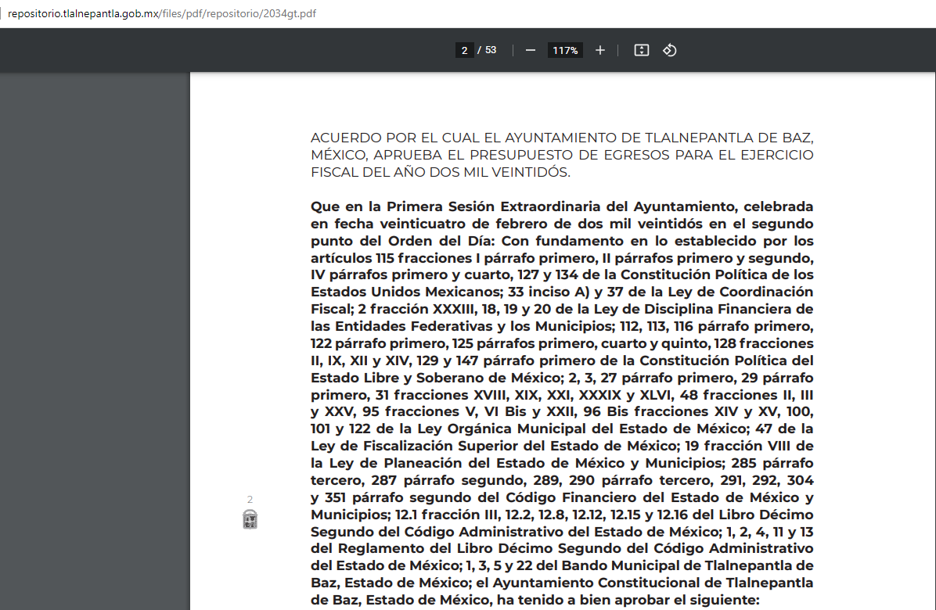

Para la siguiente liga electrónica se trata de la fracción I, de articulo 92, de la Lay de la materia:

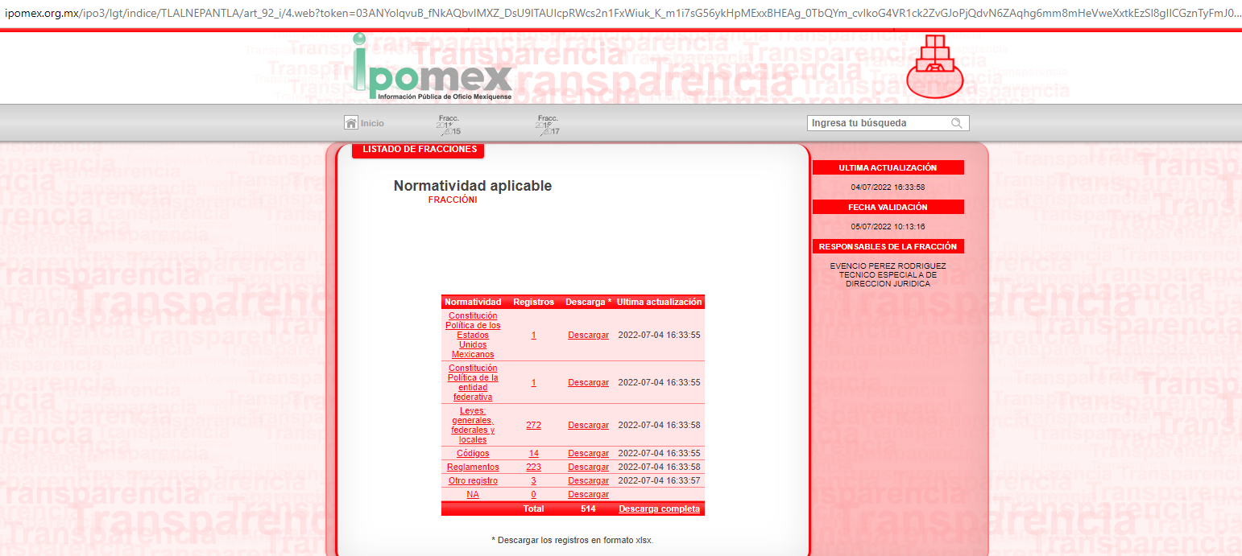
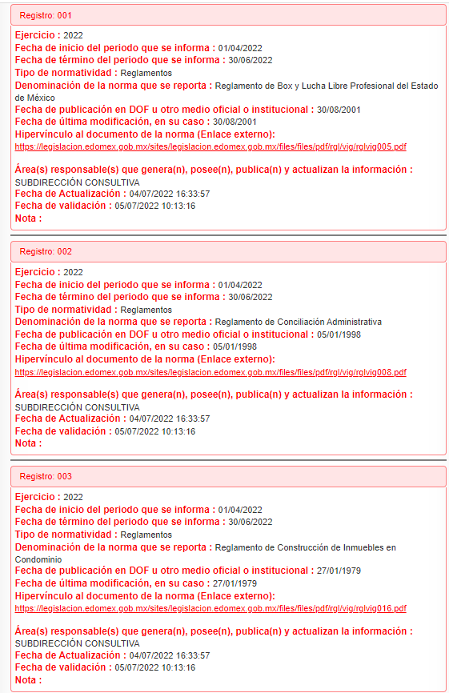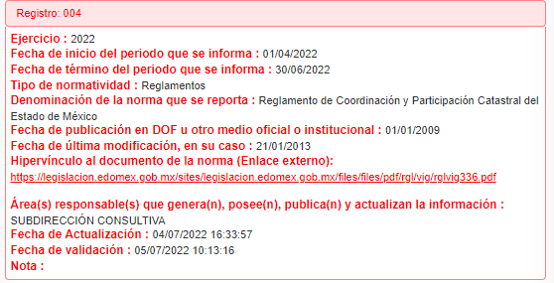
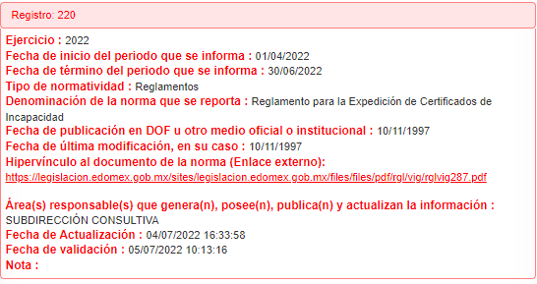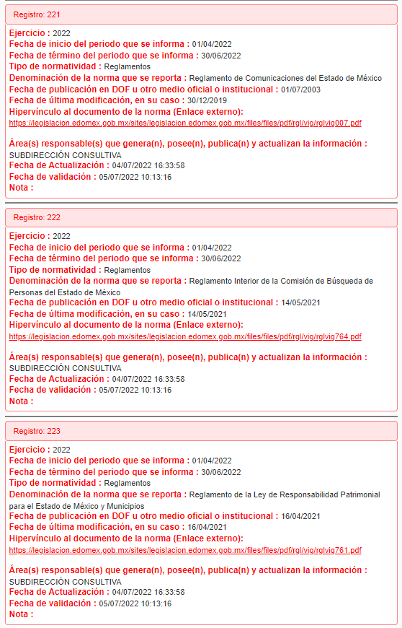
Una vez de la revisión, que se tiene se realizó para los Reglamentos del año 2022, se desprenden 223 registros que de los cuales se tratan de normatividad federal y estatal, por cual no se puede dar por colmado ya que no fue preciso en los registros pudiera constar la información.

Si bien, no está obligado a realizar documentos ad hoc para dar atención a las solicitudes de información de conformidad con el artículo 12, de la Ley de Transparencia y Acceso a la Información Pública del Estado de México y Municipios, también lo es que, en su momento se encontró constreñido a reunir los rubros solicitados por particular como una Obligación de Transparencia Común, tal y como lo precisa los Lineamientos Técnicos Generales para la publicación, homologación y estandarización de la información de las obligaciones establecidas en el Título Quinto y en la fracción IV del artículo 31 de la Ley General de Transparencia y Acceso a la Información Pública, que deben de difundir los sujetos obligados en los portales de Internet y en la Plataforma Nacional de Transparencia, en su Anexo I referente a las Obligaciones de Transparencia Comunes de los Sujetos Obligados contempladas en el artículo 70, fracción I, de la Ley General de Transparencia y Acceso a la Información Pública, precisan en los Criterios Sustantivos de Contenido con relación a la información del marco normativo que a la letra dice:

“…
Anexo I
Obligaciones de transparencia comunes todos los sujetos obligados
Criterios para las obligaciones de transparencia comunes
El catálogo de la información que todos los sujetos obligados deben poner a disposición de las personas en sus portales de Internet y en la Plataforma Nacional está detallado en el Título Quinto, Capítulo II de la Ley General, en el artículo 70, fracciones I a la XLVIII.
En este apartado se detallan los criterios sustantivos y adjetivos que por cada rubro de información determinan los datos, características y forma de organización de la información que publicarán y actualizarán en sus portales de Internet y en la Plataforma Nacional, los sujetos obligados determinados en el artículo 23 de la Ley General.

El artículo 70 dice a la letra:
Artículo 70. En la Ley Federal y de las Entidades Federativas se contemplará que los sujetos obligados pongan a disposición del público y mantengan actualizada, en los respectivos medios electrónicos, de acuerdo con sus facultades, atribuciones, funciones u objeto social, según corresponda, la información, por lo menos, de los temas, documentos y políticas que a continuación se señalan:
En las siguientes páginas se hace mención de cada una de las fracciones con sus respectivos criterios.
- El marco normativo aplicable al sujeto obligado, en el que deberá incluirse leyes, códigos, reglamentos, decretos de creación, manuales administrativos, reglas de operación, criterios, políticas, entre otros

Los sujetos obligados deberán publicar la normatividad que emplean para el ejercicio de sus funciones. Cada norma deberá estar categorizada y contener un hipervínculo al documento correspondiente, entre otros datos. De existir normatividad que de ser publicada vulneraría el ejercicio de atribuciones relevantes de determinados sujetos obligados, éstos publicarán las versiones públicas de tales documentos aclarando a las personas que consulten la información de esta fracción, mediante una nota fundamentada, motivada y actualizada al periodo que corresponda, las razones por las cuales se incluye un documento con la característica de versión pública. Los sujetos obligados bajo ese supuesto considerarán lo establecido en las disposiciones generales de los Lineamientos respecto de las versiones públicas.

Cuando se expida alguna reforma, adición, derogación, abrogación o se realice cualquier tipo de modificación al marco normativo aplicable al sujeto obligado, ésta deberá publicarse y/o actualizarse en el sitio de Internet y en la Plataforma Nacional en un plazo no mayor a 15 días hábiles a partir de su publicación en el Diario Oficial de la Federación (DOF), Periódico o Gaceta Oficial, o acuerdo de aprobación en el caso de normas publicadas por medios distintos, como el sitio de Internet. Al respecto, es conveniente aclarar que las normas que se reformen, adicionen, deroguen o abroguen deberán mantenerse publicadas en tanto no haya entrado en vigor la nueva norma y existan procedimientos en trámite o pendientes de resolución que deban sustanciarse conforme a la normatividad que se reforma, adiciona, deroga o abroga. En ese sentido, y durante el periodo que el sujeto obligado considere, se mantendrán publicadas ambas normas; para ello será indispensable que, a través de una nota, señale claramente a las personas que consulten su información, las razones por las cuales no se elimina del marco normativo vigente determinada normativa. Asimismo, cuando alguna normativa no haya tenido ninguna modificación desde su publicación en el Diario Oficial de la Federación (DOF) u otro medio oficial o institucional; se registrará como última modificación, la misma fecha que se haya señalado como fecha de publicación, con el formato día/mes/año. Para mayor claridad y accesibilidad, la información deberá organizarse mediante un catálogo con los tipos de normatividad siguientes:

• Constitución Política de los Estados Unidos Mexicanos
• Tratados internacionales
• Constitución Política de la entidad federativa
• Leyes: generales, federales y locales
• Códigos
• Reglamentos
• Decreto de creación
• Manuales: administrativos, de integración, organizacionales
• Reglas de operación • Criterios
• Políticas
• Otros documentos normativos: condiciones, circulares, normas, bandos, resoluciones, lineamientos, acuerdos, convenios, contratos, estatutos sindicales, estatutos universitarios, estatutos de personas morales, memorandos de entendimiento, entre otros aplicables al sujeto obligado de conformidad con sus facultades y atribuciones.

Respecto de los tratados internacionales, deberán publicarse por lo menos los siguientes: Pacto Internacional de Derechos Civiles y Políticos, Convención Americana de Derechos Humanos, Pacto Internacional de Derechos Económicos, Sociales y Culturales. Además, se incluirán los tratados internacionales relativos a la materia específica de cada sujeto obligado.

En cuanto a las Políticas que se incluirán como parte de la normatividad, se publicarán aquellos documentos normativos que tienen como objetivo orientar y establecer directrices de acción relativas a cada sujeto obligado, las cuales deben ser acatadas por los miembros del mismo y se han emitido mediante avisos, circulares u otras comunicaciones oficiales.

En caso de que el sujeto obligado no cuente con alguna norma del tipo: Manuales: administrativos, de integración, organizacionales; Reglas de operación, Criterios, Políticas, Otros documentos normativos: normas, circulares, bandos, resoluciones, lineamientos, acuerdos, estatutos; deberá incluir una nota actualizada al periodo que corresponda que así lo aclare a las personas que consulten la información.

Todos los sujetos obligados deberán incluir la Constitución Política de los Estados Unidos Mexicanos, así como la normatividad en materia de transparencia, acceso a la información y protección de datos personales que les corresponda.

___________________________________________________________________
Periodo de actualización: trimestral

Únicamente cuando se expida alguna reforma, adición, derogación, abrogación o se realice cualquier tipo de modificación al marco normativo aplicable al sujeto obligado, la información deberá publicarse y/o actualizarse en un plazo no mayor a 15 días hábiles a partir de su publicación en el Diario Oficial de la Federación (DOF), Periódico o Gaceta Oficial, o acuerdo de aprobación en el caso de normas publicadas por medios distintos, como el sitio de Internet
Conservar en el sitio de Internet: información vigente
Aplica a: todos los sujetos obligados
___________________________________________________________________
Criterios sustantivos de contenido
Criterio 1 Ejercicio
Criterio 2 Periodo que se informa (fecha de inicio y fecha de término con el formato
día/mes/año)
Criterio 3 Tipo de normatividad (catálogo): Constitución Política de los Estados Unidos Mexicanos/Tratado internacional/Constitución Política de la entidad federativa/Estatuto/Ley General/Ley Federal/Ley Orgánica/Ley local/Ley Reglamentaria/Código/Reglamento/Decreto/Manual/Reglas de operación/ Criterios/Política/Condiciones/Norma/Bando/Resolución/Lineamientos/Circular/Acuerdo/Convenio/Contrato/Estatuto sindical/Estatuto Universitario/Estatuto de personas morales/Memorando de entendimiento/Otro
Criterio 4 Denominación de la norma que se reporta
Criterio 5 Fecha de publicación en el DOF u otro medio oficial o institucional expresada en el formato día/mes/año.
En su caso, se incluirá la fecha de publicación y/o fecha de firma o aprobación y en el caso de Tratados Internacionales se registrará la fecha de publicación y/o fecha de ratificación con el formato día/mes/año
Criterio 6 Fecha de última modificación, en su caso, expresada en el formato día/mes/año. De no existir modificación, se repetirá la fecha de publicación
Criterio 7 Hipervínculo al documento completo de cada norma

Criterios adjetivos de actualización
Criterio 8 Periodo de actualización de la información: trimestral.
Únicamente cuando se expida alguna reforma, adición, derogación, abrogación o se realice cualquier tipo de modificación al marco normativo aplicable al sujeto obligado, la información deberá publicarse y/o actualizarse en un plazo no mayor a 15 días hábiles a partir de su publicación en el DOF, Periódico o Gaceta Oficial, o acuerdo de aprobación en el caso de normas publicadas por medios distintos, como el sitio de Internet
Criterio 9 La información publicada deberá estar actualizada al periodo que corresponde,
de acuerdo con la Tabla de actualización y conservación de la información
Criterio 10 Conservar en el sitio de Internet y a través de la Plataforma Nacional la Información vigente de acuerdo con la Tabla de actualización y conservación de la información

Criterios adjetivos de confiabilidad
Criterio 11 Área(s) responsable(s) que genera(n), posee(n), publica(n) y actualiza(n) la información.
Criterio 12 Fecha de actualización de la información publicada con el formato día/mes/año
Criterio 13 Fecha de validación de la información publicada con el formato día/mes/año
Criterio 14 Nota. Este criterio se cumple en caso de que sea necesario que el sujeto obligado incluya alguna aclaración relativa a la información publicada y/o explicación por la falta de información

Criterios adjetivos de formato
Criterio 15 La información publicada se organiza mediante el formato 1, en el que se incluyen todos los campos especificados en los criterios sustantivos de contenido
Criterio 16 El soporte de la información permite su reutilización”
(énfasis añadido)

Así, como bien se advierte de acuerdo al anexo señalado de los presentes Lineamientos, este debe de contener el Tipo de normatividad, para el caso en concreto Reglamentos, acompañado de la fecha de publicación en el medio oficial, el cual sería en los estrados o gaceta del Municipio, fecha de última modificación, periodo de actualización de los Reglamentos cuando se expida alguna reforma, adición, derogación, abrogación o se realice cualquier tipo de modificación al marco normativo aplicable al SUJETO OBLIGADO.
Por otra parte, el cabildo tiene la atribución de expedir y reformar los reglamentos, mismos que serán sometidos en la sala de cabildos para la respectiva votación, y cuya determinación plasmada en las actas, que serán levantadas por el secretario del Ayuntamiento, para mayor precisión se insertan los siguientes preceptos de la Ley Orgánica Municipal del Estado de México que a la letra dicen:

“Artículo 30. Las sesiones del ayuntamiento serán presididas por el presidente municipal o por quien lo sustituya legalmente; constarán en un libro que deberá contener las actas en las cuales deberán asentarse los extractos de los acuerdos y asuntos tratados y el resultado de la votación. Cuando se refieran a reglamentos y otras normas de carácter general que sean de observancia municipal estos constarán íntegramente en el libro de actas debiendo firmar en ambos casos los miembros del Ayuntamiento que hayan estado presentes, debiéndose difundir en el Gaceta Municipal y en los estrados de la Secretaría del Ayuntamiento. De las actas, se les entregará copia certificada en formato físico o electrónico a los integrantes del Ayuntamiento que lo soliciten en un plazo no mayor de ocho días hábiles. Los documentos electrónicos en el que consten las firmas electrónicas avanzadas o el sello electrónico de los integrantes del Ayuntamiento tendrá el carácter de copia certificada.

Todos los acuerdos de las sesiones que no contengan información clasificada y el resultado de su votación, serán difundidos cada mes en la Gaceta Municipal y en los estrados de la Secretaría del Ayuntamiento, así como los datos de identificación de las actas que contengan información clasificada, incluyendo en cada caso, el fundamento legal que clasifica la información.

Para cada sesión se deberá contar con una versión estenográfica o videograbada que permita hacer las aclaraciones pertinentes, la cual formará parte del acta correspondiente. La versión estenográfica o videograbada deberá estar disponible en la página de internet del Ayuntamiento y en las oficinas de la Secretaría del Ayuntamiento.
Artículo 31.- Son atribuciones de los ayuntamientos:

I. Expedir y reformar el Bando Municipal, así como los reglamentos, circulares y disposiciones administrativas de observancia general dentro del territorio del municipio, que sean necesarios para su organización, prestación de los servicios públicos y, en general, para el cumplimiento de sus atribuciones;
…

Artículo 91.- La Secretaría del Ayuntamiento estará a cargo de un Secretario, el que, sin ser miembro del mismo, deberá ser nombrado por el propio Ayuntamiento a propuesta del Presidente Municipal como lo marca el artículo 31 de la presente ley. Sus faltas temporales serán cubiertas por quien designe el Ayuntamiento y sus atribuciones son las siguientes:

I. Asistir a las sesiones del ayuntamiento y levantar las actas correspondientes;
…
VIII. Publicar los reglamentos, circulares y demás disposiciones municipales de observancia general;
…
IX. Compilar leyes, decretos, reglamentos, periódicos oficiales del estado, circulares y órdenes relativas a los distintos sectores de la administración pública municipal;
…”
(énfasis añadido)

De la normatividad antes citada, se entiende que los ayuntamientos tienen la atribución de expedir y reformar reglamentos mediante las sesiones de cabildo y una vez aprobada la determinación, se levantara un acta que deberá de publicarse en los estrados de la Secretaría del Ayuntamiento; por otra parte, el secretario o secretaria del Ayuntamiento deberá de realizar una compilación de reglamentos relativas a los distintos sectores de la administración pública municipal, por lo tanto, este Órgano Garante determina que se debe realizar búsqueda exhaustiva y razonable de los rubros faltantes dentro de los archivos de la Secretaria del Ayuntamiento por tener la atribución de compilar o conservar las normatividades expedidas por el SUJETO OBLIGADO, esto con fundamento en el artículo 162 de la Ley de Transparencia y Acceso a la Información Pública del Estado de México y Municipios el cual a la letra refiere lo siguiente:

“Artículo 162. Las unidades de transparencia deberán garantizar que las solicitudes se turnen a todas las Áreas competentes que cuenten con la información o deban tenerla de acuerdo a sus facultades, competencias y funciones, con el objeto de que realicen una búsqueda exhaustiva y razonable de la información solicitada.”
(Énfasis añadido)

Así las cosas, si EL SUJETO OBLIGADO no genera documentación que conste el número de los reglamentos municipales, no es procedente su entrega la información solicitada, esté, únicamente se encuentra constreñido a entregar la información que obre en sus archivos sin procesarla, resumirla, efectuar cálculos o practicar investigaciones, así como lo establece el artículo 12, de la Ley de Transparencia y Acceso a la Información Pública del Estado de México y Municipios, el cual se transcribe a continuación:

“Artículo 12. Quienes generen, recopilen, administren, manejen, procesen, archiven o conserven información pública serán responsables de la misma en los términos de las disposiciones jurídicas aplicables.

Los sujetos obligados sólo proporcionarán la información pública que se les requiera y que obre en sus archivos y en el estado en que ésta se encuentre. La obligación de proporcionar información no comprende el procesamiento de la misma, ni el presentarla conforme al interés del solicitante; no estarán obligados a generarla, resumirla, efectuar cálculos o practicar investigaciones.” (Sic)

En estricto sentido, el derecho de acceso a la información pública se satisface en aquellos casos en que se entregue el soporte documental en que conste la información pública, toda vez que, los Sujetos Obligados no tienen el deber de generar, poseer o administrar la información pública con el grado de detalle solicitado; esto es, que no tienen el deber de generar un documento ad hoc, para satisfacer el derecho de acceso a la información pública, como lo establece el artículo 12 de la Ley de Transparencia y Acceso a la Información Pública del Estado de México y Municipios.

Como apoyo a lo anterior, es aplicable el Criterio 03-17, emitido por el Instituto Nacional de Transparencia, Acceso a la Información y Protección de Datos Personales, que dice:

“No existe obligación de elaborar documentos ad hoc para atender las solicitudes de acceso a la información. Los artículos 129 de la Ley General de Transparencia y Acceso a la Información Pública y 130, párrafo cuarto, de la Ley Federal de Transparencia y Acceso a la Información Pública, señalan que los sujetos obligados deberán otorgar acceso a los documentos que se encuentren en sus archivos o que estén obligados a documentar, de acuerdo con sus facultades, competencias o funciones, conforme a las características físicas de la información o del lugar donde se encuentre. Por lo anterior, los sujetos obligados deben garantizar el derecho de acceso a la información del particular, proporcionando la información con la que cuentan en el formato en que la misma obre en sus archivos; sin necesidad de elaborar documentos ad hoc para atender las solicitudes de información.”

Por consiguiente, este Organismo Garante realizo un análisis, de los motivos para que el ente recurrido formara parte del Padrón de Sujetos Obligados del Instituto de Transparencia, Acceso a la Información Pública y Protección de Datos Personales del Estado de México y Municipios.
Por lo tanto, de acuerdo a las disposiciones legales antes descritas, aun cuando no haya generado información relativa a lo solicitado, se encuentra obligado a informarlo de manera trimestral; así como; conservarlo en los sitios de internet; conservando lo de dos ejercicios inmediatamente anteriores, cumplimiento al artículo 92, fracción I, de la Ley de Transparencia y Acceso a la Información Pública del Estado de México y Municipios y de los Lineamientos Técnicos Generales para la publicación, homologación y estandarización de la información de las obligaciones establecidas en el Título Quinto y en la fracción IV del artículo 31 de la Ley General de Transparencia y Acceso a la Información Pública, que deben de difundir los sujetos obligados en los portales de Internet y en la Plataforma Nacional de Transparencia, en tal sentido, se entiende que EL SUJETO OBLIGADO, genera, posee o administración dicha información; por lo que, deberá hacer entrega previa búsqueda exhaustiva y razonable, los documentos donde conste, de la Administración Municipal 2019-2021, el o los documentos donde conste el nombre y fecha de aprobación del cabildo de los reglamentos municipales aprobados, el o los documentos donde conste el nombre y fecha de aprobación del cabildo de los reglamentos municipales derogados, para la Administración Pública Municipal 2022-2024, del periodo comprendido del 01 de enero al 23 de marzo de 2022, la cantidad, nombre y fecha de aprobación del cabildo de los reglamentos municipales aprobados, la cantidad, nombre y fecha de aprobación del cabildo de los reglamentos municipales derogados.
Expuesto todo lo anterior, en términos de lo dispuesto en el artículo 186, fracción III de la Ley de Transparencia y Acceso a la Información Pública del Estado de México y Municipios, el Pleno de este Instituto, estima que las razones o motivos de inconformidad planteadas por EL RECURRENTE, resultan parcialmente fundadas; en consecuencia, este Órgano Garante determina MODIFICA la respuesta otorgada por EL SUJETO OBLIGADO a la solicitud de información que dio trámite al Recurso de Revisión número: 06697/INFOEM/IP/RR/2022 y ordenar la entrega de lo previsto en el presente Considerando.

Por lo que, con fundamento en lo prescrito en los artículos 5, párrafos trigésimos, trigésimos primero, trigésimos segundos, fracciones IV y V, de la Constitución Política del Estado Libre y Soberano de México, y los artículos 2, fracción II, 9, 29, 36, fracciones I y II, 176, 178, 179, 181, 185, fracción I, 186 y 188, de la Ley de Transparencia y Acceso a la Información Pública del Estado de México y Municipios, este Pleno:

RESUELVE

PRIMERO. Resultan fundadas las razones o motivos de inconformidad planteadas por EL RECURRENTE, en términos del Considerando Quinto de la presente Resolución.

SEGUNDO. Se MODIFICA la respuesta proporcionada por EL SUJETO OBLIGADO que dio origen al Recurso de Revisión 06697/INFOEM/IP/RR/2022, en términos del Considerando Quinto de la presente resolución y se Ordena haga entrega al RECURRENTE, previa búsqueda exhaustiva y razonable vía el Sistema de Acceso a la Información Mexiquense (SAIMEX), lo siguiente:

“De la Administración Pública Municipal 2019-2021:

- El o los documentos donde conste el nombre y fecha de la aprobación del cabildo de los Reglamentos Municipales aprobados y derogados;

Para la Administración Pública Municipal en curso, del periodo comprendido del 01 de enero al 23 de marzo de 2022:

- El o los documentos donde conste el nombre y fecha de la aprobación del cabildo de los Reglamentos Municipales aprobados y derogados;

Debiendo notificar al RECURRENTE el Acuerdo de Clasificación que emita el Comité de Transparencia, con motivo de la versión pública.

Para el caso de no existir Reglamentos derogados de la Administración Pública Municipal anterior y de la vigente, bastará con que lo haga del conocimiento del RECURRENTE, de manera fundada y motivada.”

TERCERO. Notifíquese al Titular de la Unidad de Transparencia del SUJETO OBLIGADO, para que conforme a los artículos 186, último párrafo y 189, párrafo segundo de la Ley de Transparencia y Acceso a la Información Pública del Estado de México y Municipios, dé cumplimiento a lo ordenado dentro del plazo de diez días hábiles, debiendo informar a este Instituto en un plazo de tres días hábiles siguientes sobre el cumplimiento dado a la presente resolución.

CUARTO. Notifíquese al RECURRENTE la presente resolución vía Sistema de Acceso a la Información Mexiquense (SAIMEX).

QUINTO. Hágase del conocimiento al RECURRENTE que de conformidad con lo establecido en el artículo 196 de la Ley de Transparencia y Acceso a la Información Pública del Estado de México y Municipios, podrá impugnarla vía Juicio de Amparo en los términos de las leyes aplicables.

SEXTO. De conformidad con el artículo 198, de la Ley de Transparencia y Acceso a la Información Pública del Estado de México y Municipios, de considerarlo procedente, el Sujeto Obligado de manera fundada y motivada, podrá solicitar una ampliación de plazo para el cumplimiento de la presente Resolución.

ASÍ LO RESUELVE, POR UNANIMIDAD DE VOTOS EL PLENO DEL INSTITUTO DE TRANSPARENCIA, ACCESO A LA INFORMACIÓN PÚBLICA Y PROTECCIÓN DE DATOS PERSONALES DEL ESTADO DE MÉXICO Y MUNICIPIOS, CONFORMADO POR LOS COMISIONADOS JOSÉ MARTÍNEZ VILCHIS; MARÍA DEL ROSARIO MEJÍA AYALA; SHARON CRISTINA MORALES MARTÍNEZ; LUIS GUSTAVO PARRA NORIEGA Y GUADALUPE RAMÍREZ PEÑA; EN LA TRIGÉSIMA SEGUNDA SESIÓN ORDINARIA CELEBRADA EL SIETE DE SEPTIEMBRE DE DOS MIL VEINTIDÓS, ANTE EL SECRETARIO TÉCNICO DEL PLENO, ALEXIS TAPIA RAMÍREZ.
SCMM/BLA/DEMF/CCC

